Лекція № 4.

ОРГАНІЗАЦІЯ РУХУ ПІД ЧАС ПЕРЕВЕЗЕННЯ ВАНТАЖІВ. РОЗРОБКА ГРАФІКІВ РУХУ НА РІЗНИХ МАРШРУТАХ.

Маршрути руху рухомого складу при перевезеннях і їх різновиди.
Організація руху рухомого складу при перевезеннях повинна забезпечувати найбільшу продуктивність і найменшу собівартість перевезень. Рух рухомого складу відбувається по маршрутах. Маршрут – шлях рухомого складу при виконанні перевезень від початкового до кінцевого пункту. Довжина маршруту lм – це шлях, пройдений автомобілем від початкового до кінцевого пункту маршруту.
Обертом рухомого складу на маршруті називається закінчений цикл руху, тобто рух по всьому маршруті з поверненням рухомого складу в початковий пункт, з якого воно почалося, з виконанням всіх відповідних операцій. Довжина оберту l₀ – довжина цього шляху. Час оберту t₀ – час проходження цього шляху рухомим складом.
Час на маршруті tм – час проходження маршруту рухомим складом.
Інтервал руху I – час між проїздом будь-якого місця маршруту двома найближчими автомобілями, що працюють на цьому маршруті й рухаються в одному напрямку: I=60/Aч.
Частота руху Ач – кількість автомобілів, що проходять в одному напрямку в одиницю часу (звичайно в 1 год.) через будь-яке місце маршруту. Значення частоти й інтервалу обернені: Ач=60/I.
Маршрути бувають маятникові й кільцеві. На маятниковому маршруті рухомий склад проходить всі навантажувально-розвантажувальні пункти при русі по одній трасі в прямому й зворотному напрямках. Прямим називається напрямок, по якому слідує більший вантажопотік, зворотним - менший вантажопотік. Маятникові маршрути бувають із повним використанням пробігу, з використанням пробігу тільки прямого напрямку, з неповним використанням пробігу прямого, або зворотного, або обох напрямків.
На кільцевому маршруті рухомий склад проходить послідовно всі вантажно- розвантажувальні пункти при русі по замкнутому контурі. Різновидом цього маршруту є збірний маршрут, на якому рухомий склад, проходячи послідовно навантажувальні пункти, поступово завантажується й завозить вантаж в один пункт, і розвізний маршрут, на якому завантажений рухомий склад розвозить вантаж партіями по пунктах, поступово розвантажуючись.
Застосовується також інший вид кільцевого маршруту - збірно-розвізний, коли одночасно розвозиться один вантаж і збирається інший. Прикладами можуть служити розвезення вантажу з одночасним збором тари або розвезення сировини й збір готової продукції.
Складання маршрутів руху автомобілів - важливе й складне завдання. Вибір оптимального варіанта, що дає найкращі можливості до підвищення продуктивності, швидкості доставки вантажів і зниження собівартості перевезень у конкретних умовах роботи рухомого складу, виробляється за допомогою математичних методів і обчислювальних машин. Наближене рішення одержують складанням вантажопотоків і розташуванням

навантажувально-розвантажувальних пунктів на карті місцевості, орієнтуючись на максимальне зменшення нульових і холостих пробігів, зниження часу простою рухомого складу й підвищення використання його вантажопідйомності.
Маршрутизація полягає в розробці таких маршрутів руху, які забезпечують найкраще використання пробігу. Вибір маршруту залежить від розташування навантажувально-розвантажувальних пунктів, розміру партії вантажу й типу рухомого складу.
При розробці маршрутів необхідно враховувати, що найбільш доцільно організацію руху по маятникових маршрутах зі зворотним не повністю вантаженим пробігом або з навантаженим пробігом. Кільцеві маршрути організують у тих випадках, коли неможливо організувати маятникові маршрути з використанням зворотного пробігу.
При складанні кільцевих маршрутів необхідно ретельно аналізувати всі їхні можливі варіанти, щоб вибрати такі, які забезпечують найвищий коефіцієнт використання пробігу.
На складання маршрутів впливає рід перевезених вантажів, тобто в ряді випадків навіть при наявності зустрічних вантажопотоків порожній пробіг рухомого складу неминучий.
Впливає й тип рухомого складу, що використовується. Так, при застосуванні спеціалізованого рухомого складу (крім автомобілів-самоскидів) порожній пробіг у переважній більшості випадків виключити не можна.
Кількість вантажу на певному маршруті часто не забезпечує повного завантаження рухомого складу протягом всієї зміни (робочого дня). Тому на практиці дуже часті випадки, коли протягом зміни рухомий склад використовують для перевезення вантажу на декількох маршрутах.
Правильне складання маршрутів забезпечує досягнення найвищого коефіцієнта використання пробігу, а отже, забезпечує підвищення продуктивності рухомого складу й зниження собівартості перевезень.

Робота автомобілів за розписаними годинними графіками.
Сутність організації роботи рухомого складу за графіком полягає в тому, що рухомий склад рухається і прибуває в пункти навантаження- розвантаження в суворо встановлений час.
Годинний графік розробляють і погоджують всі три сторони, що приймають участь у перевезенні вантажу: автотранспортна організація, відправник вантажу й вантажоодержувач. При складанні графіка враховують всі умови руху й виконання навантажувально-розвантажувальних робіт, тобто ретельно обґрунтовують швидкості руху й час простою рухомого складу під навантаженням- розвантаженням.
Основними перевагами організації роботи за годинним графіком є: розробка «ущільненого» за часом завдання на перевезення вантажу; організація ритмічної роботи навантажувально-розвантажувальних пунктів; можливість завчасної підготовки відправників вантажу й вантажоодержувачів до навантаження, вивантаженню вантажу, що особливо важливо для вантажоодержувачів, що мають обмежене число вантажників; підвищення продуктивності рухомого складу за рахунок ущільнення робочого дня й скорочення простоїв чекаючи навантаження- розвантаження.

Роботу за годинним графіком організовують або на постійних маршрутах (перевезення хліба й хлібобулочних виробів, розвезення й збір пошти, доставка продуктів у їдальні й буфети, деякі види перевезень вантажів комунального господарства й т.д.), або в тих випадках, коли автомобільний транспорт стає безпосереднім учасником технологічного процесу виробництва (доставка будівельних деталей і конструкцій при монтажі будинків «з коліс», доставка асфальтобетонної суміші при дорожньому будівництві й т.д.).

Розробка графіків руху на маятникових маршрутах.
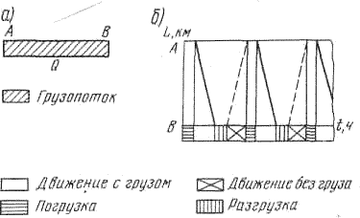
Маятниковим маршрутом називається такий, при якому рух між двома пунктами багаторазово повторюється. Маятникові маршрути бувають трьох видів: зі зворотним не вантаженим пробігом; зі зворотним не повністю вантаженим пробігом; з навантаженим пробігом в обох напрямках. Маршрут зі зворотним не вантаженим пробігом зветься простим маятниковим (рис. 4.1, а). Такий маршрут є недоцільним, тому що при роботі на ньому за один оберт відбувається тільки одна їздка з вантажем. Коефіцієнт використання пробігів β₀ на простому маятниковому маршруті дорівнює 0,5, тому що l_{ег}=l_{х}.
Рис. 4.1. Простий маятниковий маршрут: суцільною лінією на графіку позначений пробіг з вантажем; пунктирною - пробіг без вантажу.
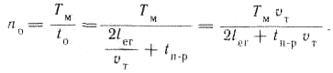
Час оберту рухомого складу t0 на маятниковому маршруті t₀=t_{дв}+ _{tн}-р. Тому що t_{дв}=l_{ег}/V_{T}+ l_{ег}/V_{T}=2 l_{ег}/V_{T}, те t₀=2 l_{ег}/V_{T} + t_{п-р}. Число обертів nо, що може бути виконане за час Т_{м} роботи на маршруті:

(4.1)

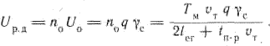
Кількість тонн, перевезених: за один оберт U_{T} = qγ_{c}; за робочий день

(4.2)

Кількість тонно-кілометрів, виконаних: За один оберт:
W_{o}=U_{o}l_{er}=qγ_{c}l_{ег}; (4.3)
за робочий день:

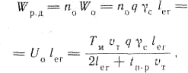
(4.4)

тому що на простому маятниковому маршруті γ_{с} = γ_{буд}.
Графік роботи рухомого складу на маятниковому маршруті зі зворотним ненавантаженим пробігом зображений на рис 4.1. б.
Маршрут зі зворотним не повністю вантаженим пробігом може мати різні схеми (рис. 4.2). При роботі на такому маршруті за один оберт відбуваються дві їздки. Використання пробігу рухомого складу на даному маршруті становить більше 50%, але менше 100%, тобто 0,5<Ро< 1. Розглянемо випадок, показаний на малюнку 4.2, а.
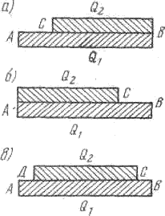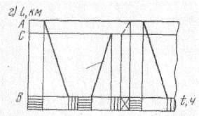
Рис. 4.2. Маятниковий маршрут зі зворотним не повністю завантаженим пробігом:
а – схема вантажопотоків на маршруті, при якій відбувається навантаження вантажу Q1 у пункті А, розвантаження його в пункті В, навантаження вантажу Q2 у пункті В и розвантаження його в пункті З; б – схема вантажопотоків на маршруті, при якій відбувається навантаження вантажу Q1 у пункті А, розвантаження його в пункті А; в – схема вантажопотоків на маршруті, при якій відбувається навантаження вантажу Q1 у пункті А, розвантаження його в пункті В, навантаження вантажу Q2 у пункті С и розвантаження його в пункті Д.
Час t₀ оберту рухомого складу на маятниковому маршруті зі зворотним не повністю вантаженим пробігом:
(4.5)
де t_{n}, t_{n-рв}, t_{рС} – час простою рухомого складу під навантаженням- розвантаженням відповідно в пунктах А, В і С.
Кількість обертів n_{о}, що може бути виконане за час Т_{м} роботи на
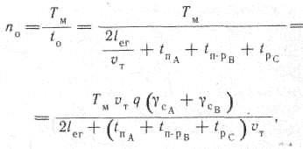
маршруті:

(4.6)

Кількість їздок за робочий день:
Кількість тонн, перевезених за один оберт:

(4.7)

(4.8)

де γ_{СА}, γ_{СВ} – коефіцієнти статичного використання вантажопідйомності під час перевезення вантажів з пунктів А і В.
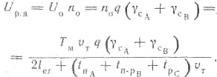
За робочий день:

(4.9)

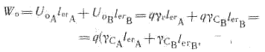
Кількість тонно-кілометрів: за один оберт (при γ_{СА} =γ_{ТА} й γ_{СВ} =γ_{ДВ}):
(4.10)
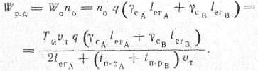
де l_{егА}, l_{eгВ} – відстань перевезення вантажу з пунктів А і В. За робочий день:

(4.11)

Середня довжина їздки (у км):
l_{ег}=l_{егА}+ l_{егВ}/2. (4.12)
Середня відстань перевезення (у км):
lгр=Wр.д/Uр.буд. (4.13)
Коефіцієнт використання пробігу за один оберт:
β₀=(l_{егА}+ l_{егВ})/2 l_{егА}. (4.14) Графік роботи рухомого складу на маятниковому маршруті зі зворотним не повністю завантаженим пробігом за схемою, показаною на рис.
4.2, а, поданий на рис. 4.2, г.
Маршрут з навантаженим пробігом в обох напрямках (рис. 4.3, а) забезпечує повне використання пробігу рухомого складу, тобто β=1. За один оберт на цьому маршруті відбуваються 2 їздки.
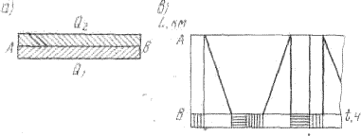
Рис.4.3. Маятниковий маршрут з навантаженим пробігом в обох напрямках.
Час оберту рухомого складу:
t₀ =t_{дв}+Σ_{tп-р}=2l_{ег}/V_{т}+ t_{п-ра}+t_{п-рв}. (4.15)

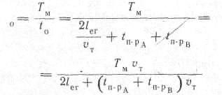
Кількість обертів n0, що може бути виконане за час Т_{м} роботи на маршруті:

(4.16)

Кількість їздок за робочий день:
n_{е}= 2n₀. (4.17)

Кількість тонн, перевезених: за один оберт:

за робочий день:

₀ = q(γ_{c}+γ_{c}); (4.18)


(4.19)

Кількість тонно-кілометрів, виконаних: за один оберт :
W_{o}=U₀l_{ег}=q(γ_{c}+γ_{c})l_{ег}; (4.20)
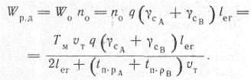
за робочий день:

(4.21)

Середня відстань перевезення (у км) l_{гр}=W_{р.д}/U_{р.буд}. Графік роботи рухомого складу на такому маршруті показаний на малюнку 4.3, б.
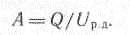
Кількість необхідного рухомого складу А залежить від кількості, вантажу Q, підмета перевезенню (у тоннах), і продуктивності рухомого складу за певний період:
(4.22)
Ця формула має видгляд:
для простого маятникового маршруту:
А =Q/U_{p.д}=QA(В)/n₀qγ_{c}; (4.23)
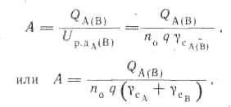
для маятникового маршруту зі зворотним не повністю завантаженим пробігом або навантаженим пробігом в обох напрямках:

(4.24)

де Q_{A(B)} – кількість вантажу, що підлягає перевезенню за певний період часу з пункту А(В), т;
U_{p}.так (В) – продуктивність одиниці рухомого складу в тоннах під час перевезення вантажу з пункту А(В), т;
γ_{c(В)} – коефіцієнт статичного використання вантажопідйомності під час перевезення з пункту А(В).

Розробка графіків руху на кільцевих маршрутах.
Кільцевим маршрутом називається шлях проходження рухомого складу по замкнутому контуру, що з'єднує кілька пунктів навантаження- розвантаження.
Час оберту рухомого складу на кільцевому маршруті:
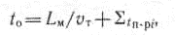
(4.25)
де L_{M} – загальна довжина кільцевого маршруту, км;
t_{п-рi} – час простою під навантаженням-розвантаженням за кожну їздку, ч.
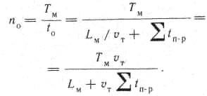
Кількість обертів n₀ рухомого складу за день:

(4.26)

Кількість їздок за день n_{е}=mn₀,
де m – число їздок за оберт. Кількість перевезеного вантажу (у тоннах): за один оберт:
U₀ =qΣδ_{ci}, (4.27)
де γ_{ci} – коефіцієнт статичного використання вантажопідйомності під час перевезення вантажу з кожного пункту відправлення кільцевого маршруту;
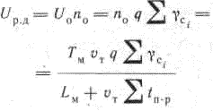
за день:

(4.28)

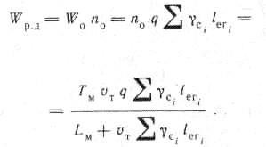
Кількість виконаних тонно-кілометрів: за один оберт: де l_{егi} – довжина кожної їздки; за робочий день:

Середня довжина їздки (у км) за оберт:
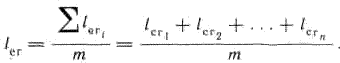
Середня відстань перевезення (у км) за оберт:

(4.29)

(4.30)

(4.31)

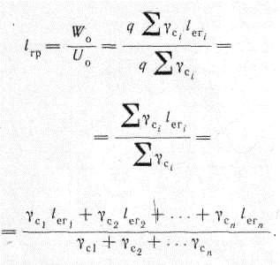
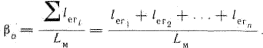
Коефіцієнт використання пробігу за оберт:
(4.32)

(4.32)

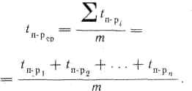
Середній час простою (у годинах) під навантаженням-розвантаженням за кожну їздку за оберт:

(4.33)

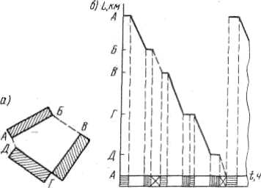
Рис. 4.4. Графік роботи на кільцевому маршруті (умовні позначки ті ж, що й на рис. 4.1).

оберт
Середній коефіцієнт статичного використання вантажопідйомності за

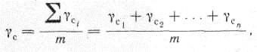
(4.34)

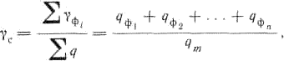
або

(4.35)

де q_{фi} – кількість завантаженого в кожному пункті вантажу, т.

Розвізні (збірні) маршрути є різновидом кільцевих. Розвізним (збірним) називається такий маршрут, при русі по якому здійснюється поступове вивантаження (навантаження) вантажу. На маршруті відбувається або поступове зменшення кількості перевезеного вантажу, тобто розвезення вантажу, або поступове збільшення кількості перевезеного вантажу, тобто збір вантажу в кожному наступному пункті маршруту. За один оберт на розвізному маршруті відбувається одна їздка.
При роботі на розвізних маршрутах зa кожний заїзд у наступні пункти маршруту дається додатковий час на маневрування, оформлення документів, прийом (здачу) вантажу.
Час роботи на маршруті (у годинах):

де t_{з} – час на кожний заїзд, год; n_{з} – числокількість заїздів.
Кількість обертів nо за час T_{м} роботи на маршруті:
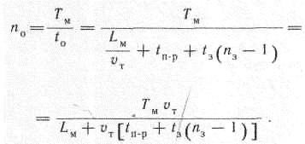
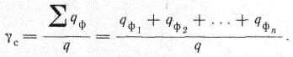
Коефіцієнт статичного використання вантажопідйомності:
(4.36)

(4.37)

(4.38)

де q_{ф} – кількість завантаженого або вивантаженого в кожному пункті вантажу.
Цей коефіцієнт може бути розрахований також за формулами:
γ_{c}=q₁/q; γ_{c}=q_{n}/q, (4.39)
де q₁ – кількість вантажу на початку розвізного маршруту, т; q_{n} – кількість вантажу наприкінці збірного маршруту, т.
Кількість перевезеного вантажу (у тоннах): за один оберт :
_{U0}=qγc=Σqф; (4.40)
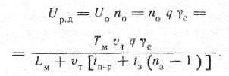
за робочий день

(4.41)

Кількість виконаних тонно-кілометрів: за один оберт:
Wo=qΣγс учlег уч=q(γcl учlег уч 1+ γc2 учlег уч 2+…+γcnучlег уч n) , (4.42) де γ_{c} _{уч} – коефіцієнт статичного використання вантажопідйомності на кожній ділянці перевезення вантажу;
l_{ег} _{уч} – довжина кожної ділянки перевезення вантажу, км; за робочий день:

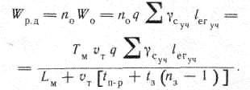
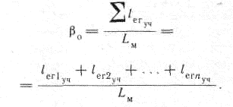
Коефіцієнт використання пробігу за один оберт:
(4.43)

(4.44)

Графік роботи автомобіля на даному розвізному маршруті показаний на малюнку 4.5, б.
Для збірно-розвізних маршрутів, де в кожному проміжному пункті здійснюється обмін вантажу, тобто й навантаження, і вивантаження, коефіцієнт статичного використання вантажопідйомності :
γ_{c}=γ_{cl}+γ_{c2}, (4.45)
де γ_{c1}, γ_{с2} – коефіцієнт статичного використання вантажопідйомності відповідно для вантажу, що збирається й розвозиться.
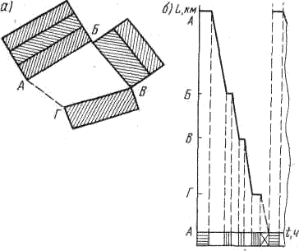
Рис. 4.5.Графік роботи на розвізному маршруті (умовні позначки ті ж, що й на рис. 4.1).

При роботі на кільцевих маршрутах кількість необхідного рухомого складу:
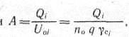
(4.46)
де Q_{общ} – загальна кількість вантажу, який необхідно перевезти по кільцевому маршруті за певний період часу, т;
U₀ – загальна продуктивність одиниці рухомого складу за певний період часу,
т;
U_{оi} – продуктивність одиниці рухомого складу за певний період часу під час перевезення вантажу з даного пункту кільцевого маршруту, т;
n_{е}, n₀ – відповідно число їздок і число обертів за певний період часу;

γ_{с}.– середнє значення коефіцієнта статичного використання вантажопідйомності під час перевезення на заданому кільцевому маршруті; Q_{i} – кількість вантажу, який необхідно перевезти з даного пункту кільцевого маршруту за певний період часу, т;
γ_{ci} – коефіцієнт статичного використання вантажопідйомності при перевезеннях з даного пункту.
Розробка графіків руху при роботі автомобілів-тягачів зі змінними
причепами й напівпричепами Для збільшення продуктивності рухомого складу при роботі на постійних маршрутах доцільно використовувати автопоїзди зі змінними причепами й напівпричепами, перечіпляючи їх при тривалому простої рухомого складу в пунктах навантаження-розвантаження. Кількість причепів і напівпричепів повинна бути більшою за кількість автомобілів- тягачів.
Можливі два варіанти організації роботи автомобілів-тягачів зі змінними причепами й напівпричепами:
з перечепленням їх у пунктах навантаження й розвантаження; з перечепленням їх в одному із цих пунктів.
У першому випадку кількість причепів або напівпричепів для одного автомобіля-тягача повинне бути не менше трьох: один під навантаженням, другий під розвантаженням і третій у шляху разом з автомобілем-тягачем.
Розглянемо організацію роботи одного автомобіля-тягача із трьома змінними напівпричепами на простому маятниковому маршруті (мал. 12.6). На початку роботи напівпричіп I перебуває з вантажем у пункті навантаження, напівпричіп II - у пункті розвантаження й напівпричіп III прибуває в пункт навантаження з автомобілем- тягачем з АТП.
Протягом одного оберту автомобіля-тягача виконуються наступні операції:
відчеплення порожнього напівпричепа III і причеплення завантаженого до цього моменту напівпричепа I у пункті навантаження;
рух автомобіля-тягача з навантаженим напівпричепом I від пункту навантаження до пункту розвантаження;
відчеплення навантаженого напівпричепа I і причепа розвантаженого до цього моменту напівпричепа II у пункті розвантаження;
рух автомобіля-тягача з порожнім напівпричепом II від пункту розвантаження до пункту навантаження.
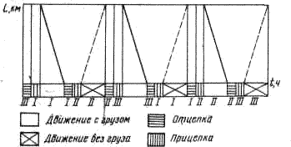
Рис. 4.6. Графік роботи одного автомобіля-тягача із трьома напівпричепами Таким чином, час першого оберту автомобіля-тягача (у год.).

Лекція № 5.

ОСОБЛИВОСТІ ПЕРЕВЕЗЕННЯ ВЕЛИКОГАБАРИТНИХ ДОВГОМІРНИХ ВАНТАЖІВ І БУДІВЕЛЬНИХ КОНСТРУКЦІЙ.

Класифікація й характеристика великогабаритних довгомірних вантажів.
Великовагові й великогабаритні вантажі. До таких вантажів відносяться машини, агрегати, верстати, устаткування, об'ємні будівельні елементи більших розмірів і одиничних потужностей високого ступеня заводської готовності. Їхнє заводське виготовлення без членування забезпечує прискорене введення в експлуатацію нових підприємств і будівельних об'єктів, підвищує якість і скорочує трудомісткість будівельно-монтажних робіт.
Під вантажами великої маси в цьому випадку маються на увазі неподільні вантажі, що досягають значної маси (200 т і більше). До них можна віднести трансформатори, робочі колеса й лопати турбін, атомні реактори, блоки випалювальних печей, верстати, казани, корпуси судів і т.п., які в готовому вигляді доставляють із заводів-виготовлювачів на об'єкти. Габарити таких вантажів досягають 6-7 м по висоті, 40-50 м по довжині й 5-7 м по ширині.
Правила перевезення даної категорії вантажів регламентуються постановою №30 від 18 січня 2001 року.
Даною постановою встановлюється наступне:
Транспортний засіб або автопоїзд із вантажем або без вантажу вважається великогабаритним, якщо його габарити перевищують хоча б один з параметрів, зазначених у пункті 22.5 Правил дорожнього руху, затверджених постановою Кабінету Міністрів України від 31 грудня 1993 р. N 1094.
Пункт 22.5
За спеціальними правилами здійснюються перевезення небезпечних вантажів і незнешкодженої тари з-під них, рух транспортних засобів і їхніх составів у випадку, якщо хоча б один з їхніх габаритів перевищує по ширині 2,65 м, по висоті від поверхні дороги - 4 м (для контейнеровозів на встановлених маршрутах - 4,35 м), по довжині - 22 м (для маршрутних транспортних засобів - 25 м), фактична маса понад 38 т, навантаження на одиночну вісь - 10 т, здвоєні осі - 16 т, строєні - 22 т (на встановлених Мінтрансом і Державтоінспекцією маршрутах - 40 т, для контейнеровозів на встановлених маршрутах - 44 т, навантаження на одиночну вісь - 11 т, здвоєні осі - 18 т, строєні - 24 т) або якщо вантаж виступає за задній габарит транспортного засобу більш ніж на 2 м.
Транспортний засіб або автопоїзд із вантажем або без вантажу вважається великоваговим, якщо максимальна маса або осьова маса перевищує хоча б один з параметрів, зазначених у пункті 22.5 Правил дорожнього руху.
Основним документом, що надає право на рух великогабаритних і великовагових транспортних засобів автомобільними дорогами, вулицями й залізничними переїздами й визначає умови й режим їхнього проїзду, є дозвіл, що видається перевізникові Державтоінспекцією при наявності узгодження з дорожніми, комунальними, залізничними й іншими підприємствами й

організаціями.
Рух транспортних засобів і їхніх составів загальною масою до 40 тонн включно, якщо вони не є великогабаритними, і контейнеровозів загальною масою до 44 тонн включно й заввишки від поверхні дороги до 4,35 метри включно (на встановлених Мінтрансом і керуванням Державтоінспекції МВС маршрутах, які погоджено з організаціями, зазначеними в пунктах 9-13 цих Правил), здійснюється без дозволу.
Відомості про маршрути руху зазначених транспортних засобів оприлюдняться Мінтрансом і МВС у газеті "Урядовий кур'єр".
Дозвіл видається на одноразовий проїзд великогабаритного й великовагового транспортного засобу. У випадку здійснення постійних проїздів по одному маршруті тому самим транспортним засобом дозвіл може видаватися на кілька проїздів, але не більше ніж на три місяці.
Дозвіл на проїзд великогабаритних транспортних засобів автомобільними дорогами й вулицями не видається або дія дозволу припиняється, якщо на таких дорогах і вулицях може виникнути підвищена небезпека для учасників дорожнього руху або транспортні затори.
У випадку якщо маршрут проїзду великогабаритних і великовагових транспортних засобів (далі - маршрут) проходить по автомобільних дорогах загального користування декількох областей або хоча б однієї області й Автономної Республіки Крим, перевізник зобов'язаний погодити його з корпорацією "Укравтодор". Якщо маршрут не виходить за межі однієї області або Автономної Республіки Крим, він погоджується з відповідною організацією корпорації "Укравтодор" в області або в Автономній Республіці Крим.
Якщо маршрут проходить вулицями населених пунктів, перевізник погоджує його із власниками автомобільних доріг, вулиць і залізничних переїздів або уповноваженими ними організаціями, які відповідають за експлуатаційне втримання цих доріг, вулиць і залізничних переїздів.
У випадку якщо висота великогабаритного транспортного засобу з вантажем або без нього від поверхні дороги представляє більше як 4,5 метри, маршрут додатково погоджується зі службами міського електротранспорту, електромережі, електрифікації, електрозв'язку, мостового господарства.
Якщо габарити великогабаритного транспортного засобу перевищують по ширині 5 метрів, по довжині 26 метрів, по висоті 4,5 метри, а загальна маса великовагового транспортного засобу перевищує 52 тонни, маршрут, що проходить через залізничні переїзди, додатково погоджується з дистанцією колії залізниці (державна власність) або власниками переїздів (інші форми власності) або вповноваженими ними організаціями. Для забезпечення пропуску таких транспортних засобів через залізничні переїзди перевізники повинні подати заявку начальникові дистанції колії або власникам переїздів або уповноваженим ними організаціям не пізніше ніж за 24 години до моменту перетину залізничної колії.
Якщо загальна маса великовагового транспортного засобу перевищує 60 тонн, власник автомобільних доріг або вулиць або вповноважена їм організація, що відповідає за їхній експлуатаційний зміст, ухвалює рішення щодо проведення (за рахунок замовника) спеціального обстеження або/і

випробування будинків, споруджень і мереж на маршруті і якщо буде потреба про зміцнення штучних споруджень спеціалізованими організаціями, які мають відповідну ліцензію на його проведення.
Водії великогабаритних і великовагових транспортних засобів зобов'язані: дотримуватися зазначеного в дозволі маршруту;
вживати необхідних заходів для безперешкодного й безпечного проїзду зустрічних транспортних засобів;
періодично зупинятися в зручних місцях з метою надання можливості для обгону транспортними засобами, які рухаються за ним;
не створювати перешкод для руху інших транспортних засобів.
Водіям великогабаритних і великовагових транспортних засобів забороняється:
здійснювати обгін транспортних засобів, які рухаються зі швидкістю 30 км/ч. і більше;
буксирувати інші транспортні засоби;
рухатися в умовах туману, ожеледі, снігопаду й в інших умовах недостатньої видимості;
рухатися узбіччям дороги;
зупинятися поза спеціально визначеними стоянками за межами земляного полотна дороги.
Великогабаритні й великовагові транспортні засоби повинні бути укомплектовані таким устаткуванням:
не менше ніж двома противідкатними упорами для додаткової фіксації коліс автомобіля-тягача й кожного із причепів у випадку змушеної зупинки;
знаком "Об'їзд перешкоди з лівого боку" (4.8) і знаком "Об'їзд перешкоди із правого боку" (4.7) діаметром по 600 міліметрів кожний, виготовленими зі світлоповертаючого матеріалу відповідно до вимог стандартів; вісьма конусами з горизонтальними світлоповертаючими смугами білого і червоного кольорів, розташованими по черзі (висота конусів - 600 міліметрів,
ширина білих і червоних смуг - 150 міліметрів); твердим буксиром;
ліхтарем червоного кольору, що мерехтить або знаком аварійної зупинки; комплектом ланцюгів проти ковзання (у період з 1 жовтня до 1 квітня); жилетом жовтогарячого кольору зі світлоповертаючими елементами;
не менше ніж одним проблисковим маячком жовтогарячого кольору з автономним живленням, використання якого погоджує з підрозділом Державтоінспекції.
Дозвіл, що видається перевізникові Державтоінспекцією, одночасно є дозволом на встановлення й використання проблискового маячка жовтогарячого кольору на великогабаритному й великоваговому транспортному засобах і на автомобілі прикриття із вказівкою його марки й державного реєстраційного номера на термін дії дозволу.
Кабіна великогабаритного транспортного засобу повинна бути обладнана не менш ніж двома дзеркалами заднього виду, розташованими з лівого й правого боків кабіни, на зворотному боці яких нанесені по черзі під кутом 45 градусів світлоповертаючі смуги білого і червоного кольорів. Дзеркала повинні забезпечувати достатній огляд у горизонтальній і

вертикальній площині з урахуванням габаритів вантажу, що перевозиться, під час руху як на прямій, так і на кривій ділянці автомобільної дороги. Дзеркала заднього виду кріпляться за допомогою пристроїв, які б забезпечували їхнє відхилення вперед або назад під зусиллям 20-25 кгс, спрямованим паралельно поздовжньої осі транспортного засобу.
На великогабаритному й великоваговому транспортному засобі встановлюється розпізнавальний знак обмеження швидкості руху, що визначається підрозділом Державтоінспекції або технічною характеристикою цього транспортного засобу.
Вантаж, що виступає за габарити транспортного засобу спереду або позаду більш як на 1 метр або з боків більш як на 0,4 метри від його переднього або заднього габаритного ліхтаря, позначається сигнальними щитками "Негабаритний вантаж" розміром 400 х 400 міліметрів з нанесеними на них по діагоналі по черзі світлоповертаючими смугами шириною 50 міліметрів білого і червоного кольорів, які встановлюються спереду й за вантажем, а також ліхтарями: спереду - білого й позаду - червоного кольору (не менше ніж по два), з боків - жовтогарячого кольору (не менше ніж по чотири з кожної сторони), які розміщаються на крайніх зовнішніх частинах негабаритного вантажу.
На великогабаритному транспортному засобі, довжина якого з вантажем або без нього перевищує 22 метра, позаду установлюється розпізнавальний знак "Довгомірний транспортний засіб". В умовах недостатньої видимості такий транспортний засіб додатково обладнається ліхтарями: спереду - білого й позаду - червоного кольору (не менше ніж по два), з боків - жовтогарячого кольору (не менше ніж по три з кожного боку).
Супровід автомобілем прикриття обов'язковий у випадку, якщо ширина великогабаритного транспортного засобу перевищує 3,5 або довжина 24 метра.
Супровід патрульним автомобілем Державтоінспекції обов'язковий у випадку, якщо ширина великогабаритного транспортного засобу перевищує 3,75 або довжина 30 метрів або він під час руху хоча б частково буде займати смугу зустрічного руху.

Особливості конструкції транспортних засобів, що перевозять великогабаритні довгомірні вантажі.
Для перевезення вантажів масою до 40 т застосовують автомобілі- тягачі з напівпричепами й причепами-ваговозами. Напівпричепи й причепи- ваговози мають низько розташовану міцну раму, навантажувальна висота в них становить 800-1300 мм. Наявність такої рами забезпечує надійну стійкість автопоїзда під час руху й зручне навантаження й розвантаження.
У вітчизняній і закордонній практиці вантажопідйомність багатоколісних причепів-ваговозів становить приблизно наступний ряд: 30, 60, 80, 120, 250, 300, 600 і 1000 т. Для більш ефективного використання причепи-ваговози вантажопідйомністю 200 т і більше, що мають 50-60 коліс, виготовляють у вигляді секцій, які можна використовувати в різному сполученні.
Навантажувальну висоту намагаються зменшити, а в деяких випадках зміцнити вантаж на рамі, що шарнірно опирається на вантажопідйомні візки , а іноді сам вантаж опирається на візки, створюючи жорстку конструкцію. У

більшості випадків частину коліс (осей) причепів ваговозів роблять поворотними для підвищення маневреності автопоїздів.
У місцях навантаження й особливо розвантаження великовагових вантажів часто відсутні вантажопідйомні засоби, тому багато причепів і напівпричепи- ваговози обладнають власними пристроями для полегшення навантажувально- розвантажувальних робіт. До таких пристроїв відносяться горизонтальні й шпильчасті лебідки, домкрати, відкидні й легкозйомні в'їзні трапи, такелажний інструмент і ін. Для цієї ж мети служать установлені на причепі механізми для опускання вантажонесучої частини рами на землю, нахилу рами, відкочування або розсування коліс причепа, перетворення шарнірної східчастої частини рами в похилий трап, від'єднання передньої східчастої рами напівпричепа й інші пристрої. Багатоосні низькорамні причепи-ваговози обладнають пристроями для від'єднання й відкочування однієї або обох візків від вантажонесучої частини рами при проведенні навантажувально- розвантажувальних робіт. Причепи для перевезення надважких вантажів обладнають автономними силовими установками, вони мають убудовані підйомники з механізованим приводом (у більшості випадків - гідравлічним).
Довгомірні вантажі. Для перевезення довгомірних вантажів (лісоматеріали, труби, прокат різного профілю) застосовують спеціалізований рухомий склад. Найпоширеніший метод перевезення в автопоїздах, що складаються з тягача із причепом або напівпричепом-розпуском.

Лекція № 6.

ОРГАНІЗАЦІЯ РОБОТИ НА ОБ'ЄКТАХ ТРАНСПОРТУ.
ПРОЕКТУВАННЯ ТЕХНОЛОГІЧНОГО ПРОЦЕСУ ПЕРЕВЕЗЕННЯ ВАНТАЖІВ.

Режим праці й відпочинку водіїв.
Організація роботи водіїв має найважливіше значення не тільки з погляду ефективності транспортного процесу, збереження вантажу й РС, але й з погляду безпеки всіх учасників дорожнього руху. Режим праці й відпочинку водіїв повинен запобігати накопиченню утоми, нервової й фізичної перенапруги. На жаль, прагнення одержати додатковий прибуток або доїхати до наміченого пункту занадто часто завершується дорожньо-транспортною пригодою, збиток від якої свідомо перекриває переваги, що за мить до цього здавались такими незаперечними.
Організація роботи водіїв ґрунтується на Положенні про робочий час і час відпочинку водіїв автомобілів. Положення поширюється на всіх водіїв, що працюють за трудовим договором, і індивідуальних підприємців незалежно від організаційної форми й відомчої підпорядкованості організації крім водіїв, зайнятих на міжнародних перевезеннях.
На відміну від більшості інших професій водіям може встановлюватися підсумований облік робочого часу, як правило, за місяць, виходячи з 40- годинної тривалості робочого часу в тиждень. При підсумованому обліку робочого часу тривалість щоденної роботи (зміни) водія може встановлюватися не більше 10 год. (12 год. при міжміських перевезеннях).
Якщо перебування водія в РС передбачається тривалістю більше 12 год., у рейс направляються два водії й повинен використовуватися автомобіль, обладнаний спальним місцем для відпочинку водія.

Робочий час водіїв.
До складу робочого часу водія включається:
час керування АТС (протягом зміни не може перевищувати 9 год., а при перевезеннях великовагових, довгомірних і великогабаритних вантажів - 8 год.; не більше двох разів у тиждень зміна може бути збільшена до 10 год., при сумарному часі керування за два тижні підряд не більше 90 год.);
час зупинок для короткочасного відпочинку в шляху й на кінцевих пунктах;
підготовчо-заключний час для виконання робіт перед виїздом на лінію й після повернення з лінії, а при міжміських перевезеннях - у пунктах стоянки в шляху (може орієнтовно встановлюватися для проведення контрольно-оглядових робіт вітчизняного РС, а для одержання подорожньої документації, інструктажу й т.п. - 18 хв.);
час проведення медичного огляду водія перед виїздом на лінію й після повернення з лінії (може орієнтовно прийматися 5 хв. на кожний огляд);
час стоянки в пунктах навантаження й розвантаження вантажів; час простоїв не з вини водія;
час проведення робіт з усунення несправностей, що виникли протягом роботи на лінії;

час охорони вантажу й РС під час стоянки на міжміських перевезеннях, якщо ці обов'язки покладені на водія трудовим договором (зараховується в робочий час водія в розмірі не менш 1/3);
час присутності на робочому місці водія, коли він не керує АТС при направленні в рейс двох водіїв (зараховується в робочий час водія в розмірі не менш 1/2).
Водіям надається перерва для відпочинку й харчування тривалістю не більше 2 год. не пізніше, ніж через 4 год. після початку роботи. Якщо тривалість зміни більше 8 год., надається дві перерви. При міжміських перевезеннях, відповідно до норм, водієві повинен надаватися перерва для відпочинку тривалістю не менш 15 хв. після перших 3 год. безперервного руху й потім через кожні 2 год. При збігові цієї перерви з обідньою зазначений додатковий час для відпочинку не надається.
На міжміських перевезеннях тривалість щоденного відпочинку може бути встановлена не менше тривалості часу попередньої зміни, а при двох водіях - не менш половини часу цієї зміни з відповідним збільшенням часу відпочинку безпосередньо після повернення до місця постійної роботи. Під час міжзмінного відпочинку рухомий склад не повинен перебувати в русі.
Щотижневий безперервний відпочинок повинен безпосередньо передувати або випливати за щоденним відпочинком і їх тривалість не повинна бути менше 42 год. (не менш 29 год. при тривалості зміни більше 10 год., але зберігаючи значення 42 год. У середньому за обліковий період). При ковзних вихідних число днів щотижневого відпочинку не повинне бути менше числа повних тижнів цього місяця. Нормування пробігу автомобіля протягом зміни ґрунтується на розрахунковій швидкості руху в різних умовах. Розрахункова швидкість руху АТЗ повинна встановлюватися для кожного маршруту або їхньої групи наказом по АТО й періодично коректуватися на підставі аналізу об'єктивних результатів роботи РС, контрольних вимірів і т.п.
Розрахункові норми пробігу рекомендується знижувати в наступних випадках:
- під час перевезення вантажів, що вимагають особливої обережності (тендітні вироби, небезпечні вантажі, електроніка), до 15%;
- при довжині навантаженої їздки до 1 км, у кар'єрах і в умовах бездоріжжя до 40 %;
- при довжині навантаженої їздки понад 1 до 3 км до 20 %;
- в інших випадках, коли по дорожніх умовах або залежно від характеристик вантажу або відповідно до тяглово-швидкісних характеристик РС розрахункова швидкість не може бути досягнута.

Поняття технології вантажних перевезень.
Процес перевезення вантажів торкає велика кількість учасників транспортного процесу й повинен розглядатися комплексно на основі технології, погодженої всіма сторонами й базованої на нормативних документах або результатах інженерної підготовки перевезень.
Технологія вантажних перевезень – це сукупність прийомів і способів виконання процесу доставки вантажу споживачеві.
Для уніфікації технологічних засобів, методів і термінології з 1975 р. у нашій країні як державний стандарт діє Єдина система технологічної

документації (ЄСТД). Відповідно до ДЕРЖСТАНДАРТ 3.1109 – 82 технологічний процес є частиною виробничого процесу, що містить цілеспрямовані дії по зміні предмета праці. При перевезеннях технологічний процес звичайно представляється у вигляді опису процесу перевезення, інструкцій з його виконання, правил і обмежень, особливих вимог, графіків і т.д. Технологічний процес перевезень вантажів звичайно містить елементи, представлені на рис. 6.1.
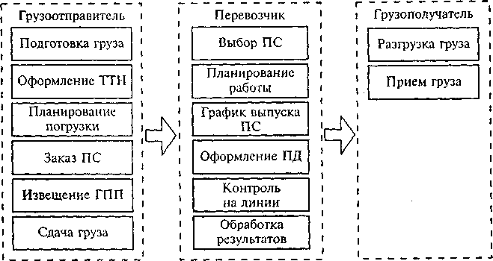
Рис. 6.1. Основні етапи технологічного процесу перевезень.

Послідовність розробки технологічного процессу перевезення вантажів.
Розробка технологічного процесу перевезень вантажів здійснюється в наступній послідовності:
- установлення нормованих характеристик перевезення (розрахункова швидкість руху, час виконання вантажно-розвантажувальних робіт, графік або інтенсивність подачі рухомого складу, добовий або погодинний обсяг перевезень і т.п.);
- вибір маршруту й технології виконання перевезень;
- розробка технологічної документації;
- визначення методів контролю якості й безпеки виконання перевезень;
- аналіз характеристик технологічного проекту, що повинен підтвердити виконання нормованих показників, забезпечення безпеки і якості перевезень;
- твердження технологічного проекту керівним складом АТО.
Основою для розробки технологічного процесу перевезення є заявка на перевезення або договір (комерційна пропозиція) з описом вимог до транспортної послуги замовника перевезень. Для кожної характеристики транспортної послуги повинні бути зазначені прийнятні для споживача й виконавця значення. Технологічний проект повинен містити конкретні вимоги по забезпеченню безпеки перевезень.
Удосконалення технологічного процесу є найважливішою умовою підвищення ефективності роботи організації.
Ефективність обраної технології перевезень може оцінюватися за наступними показниками:

- собівартість перевезень;
- питомі витрати;
- продуктивність РС;
- якість перевезень.
Процес доставки вантажу може бути представлений у вигляді окремих взаємозалежних операцій, що виконуються на кожному етапі, які залежно від змісту роботи класифікуються в такий спосіб.
Контрольно-облікова операція передбачає оформлення документів, пошук конкретного вантажного місця, огляд вантажів, опломбування й т.п.
Стропова операція передбачає кріплення й відкріплення штучних вантажів при їхньому перевантаженні краном.
Вантажна операція пов'язана з підйомом і опусканням вантажу за допомогою НРМ.
Операція переміщення - переміщення вантажу НРМ.
Допоміжна операція пов'язана з додатковими роботами, які необхідно виконати перед або після навантаження вантажів (відкриття кришок, закриття брезентом і т.п.).
Транспортна операція містить у собі рух РС із вантажем або без нього. Складська операція передбачає підготовку вантажу до відправлення,
підбор і сортування по партіях і т.п.
При виконанні ВАП виділяють кілька основних видів технологій, які істотно відрізняються друг від друга й у значній мірі залежать від типу вантажоутворюючого об'єкта - відправника вантажу. Особливості конкретного відправника вантажу впливають на кількість використовуваних для доставки вантажів АТС, вид РС, можливість оптимізації маршрутів руху, необхідність узгодження вантажопотоків з іншими видами транспорту, склад транспортно- експедиційних послуг, що перевезенню.
Відмінні риси основних видів технологій ВАП наведені в таблиці 6.1.
Для ретельного пророблення процесу виконання перевезень у конкретних умовах розробляються транспортно-технологічні карти, які узгоджуються з відправником вантажу й вантажоодержувачем. Приклад транспортно-технологічної карти під час перевезення товарів у магазин у тарі- устаткуванні наведений на рис 6.2.
На підставі транспортно-технологічної карти розробляється технологічний графік доставки товарів, приклад якого представлений на рис. 6.3.
Цей графік складається з урахуванням часу виконання робіт і можливості їхнього одночасного проведення різними виконавцями. Після складання графіка визначається фактичний час, необхідний для підготовки вантажу до навантаження на складі відправника t1; час використання РС t2; час, необхідне для розміщення вантажу на складі одержувача t3; час, протягом якого обслуговується РС у відправника t4 і одержувача t5. На підставі цих значень погоджується робота АТЗ і навантажувально-розвантажувальних пунктів за рахунок коректування кількостей РС і ПРМ і, при необхідності, зміни технології виконання робіт.

Таблиця 6.1 - Відмінні риси основних видів технологій ВАП.
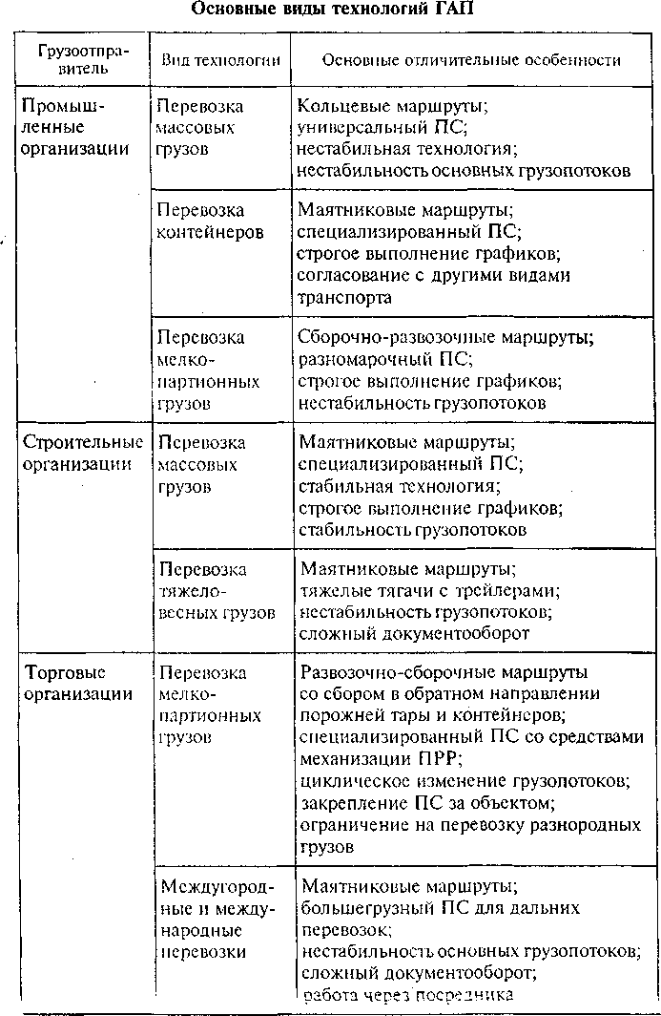

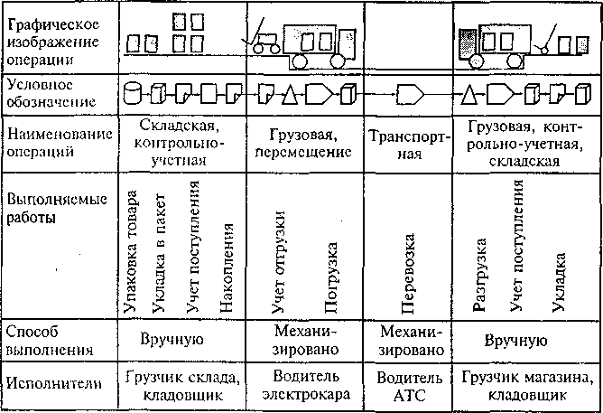
Рис. 6.2. Транспортно-технологічна карта доставки товарів.
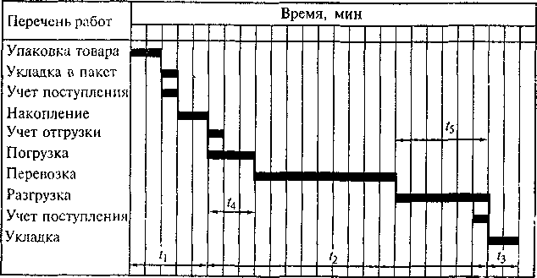
Рис. 6.3. Технологічний графік доставки товарів.

Після узгодження й ув'язування різних технологічних операцій розробляються графіки роботи декількох транспортних засобів. Як приклад на малюнку 19.4 наведений графік роботи чотирьох АТЗ і вантажно- розвантажувальних пунктів відправника вантажу й вантажоодержувача.
Розробка й впровадження транспортно-технологічних схем доставки дозволяють:
спростити оперативне планування й диспетчерське керівництво перевезеннями за рахунок використання модульного принципу;
забезпечити потоковість, безперервність і максимальну паралельність виконання технологічних операцій;
організувати погоджене виконання операцій співробітниками різних організацій;
скоротити загальний час доставки вантажів.

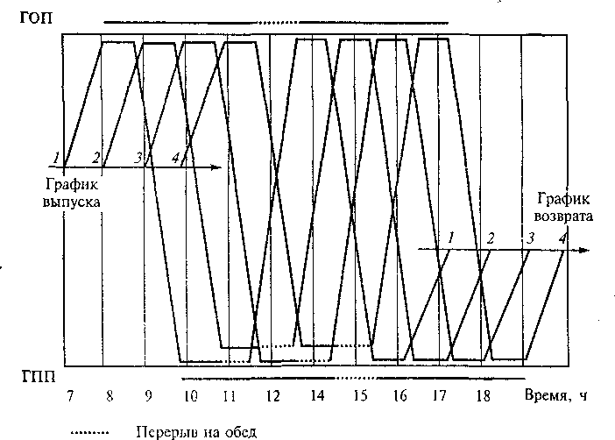
Рис. 9.4. Технологічний графік роботи автотранспортних засобів.

